工作证明
同志，身份证号号码 ，自 年
月 日一直从事 工作，担任 一职，至今工作已满 年。
特此证明。
联系人：
联系电话：
单位名称（盖章）
年 月 日
面试历年真题解析+面试热点获取
请加QQ群
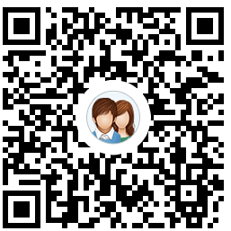
面试课程咨询电话：0471-3248222
地址：呼和浩特市回民区明泽广场A座6楼

